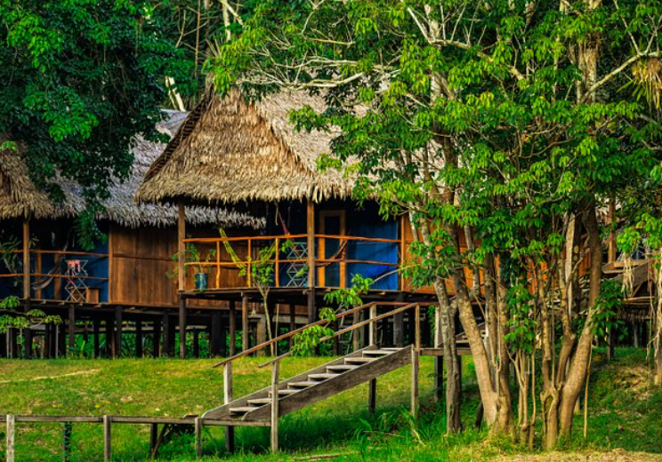

**MUYUNA LODGE – BIENVENIDO A LA SELVA**

**03 DÍAS – 02 NOCHES**

**INCLUYE:**

* Traslado desde el hotel o del Aeropuerto y viceversa

02 noches de alojamiento en el Muyuna Lodge (Cabaña con baño y terraza privada con hamaca frente al río o a la selva)

* Transporte hasta Muyuna Lodge
* Agua potable
* Botas para la lluvia
* WiFi solo en la oficina de Iquitos
* Alimentación completa
* Estación de café, té y frutas 24/7
* Carga eléctrica para las baterías de cámaras, laptops en el lobby
* Guías especialistas en naturaleza
* Visita a auténticas comunidades ribereñas
* Excursiones nocturnas y diurnas - en bote o caminando
* Chaleco salvavidas
* Toalla de baño y toalla para el río
* Uso de kayaks, canoas y paddle gratuito
* Cartilla de animales que se han visto en el área de Muyuna
* Botiquín de primeros auxilios (incluye suero antiofídico)
* Juegos de mesa
* Amenities (shampoo, acondicionador y jabón líquido)
* Detergente en tu habitación por si quieres lavar ropa

|  |  |  |  |
| --- | --- | --- | --- |
| **SIMPLE** | | **DOBLE / TRIPLE / CUADRUPLE** | |
| **ADULTO** | **NIÑO/A** | **ADULTO** | **NIÑO/A** |
| **530** | **280** | **455** | **235** |

* **PRECIOS POR PERSONA / EXPRESADOS EN DÓLARES AMERICANOS**
* **TARIFAS SUJETAS A VARIACION Y/O MODIFICACION SIN PREVIO AVISO**
* **NIÑO/A: SE CONSIDERA DE 02 A 11 AÑOS. TARIFA DE NIÑO/A NETO NO COMISIONABLE**

**PRECIOS NO INCLUYEN IGV. POR ESTAR EXONERADOS SEGÚN LA LEY DE PROMOCIÓN DE LA INVERSIÓN EN LA AMAZONÍA N° 27037.**

**NO INCLUYE:**

* Boletos aéreos e impuestos aeroportuarios
* Propinas para guías, maleteros y miembros del staff (opcional)
* Propinas para cargadores de maletas.
* Seguro de viaje o seguro de salud.
* Licores y bebidas. Puedes pagar en dólares o soles en efectivo.
* No hay sistema de tarjeta de crédito o débito en el albergue.
* Lavado de ropa.
* Te recomendamos traer una botella o cantimplora

**IMPORTANTE:**

* Hora de salida de Iquitos hacia Muyuna: 9:30 am. Recomendamos a los pasajeros llegar un día antes o en algún vuelo hasta las 9:00 am. Nosotros los recogeríamos del hotel o del aeropuerto el mismo día que empieza el tour.
* Hora de retorno de Muyuna a Iquitos: 1:00 pm (después del almuerzo). Recomendamos tomar el vuelo hacia Lima el último día después de las 5:15 pm. Llegan al aeropuerto a las 4:00 pm o los dejamos en el hotel de Iquitos.
* **El espacio en el bote es limitado, por lo que te pedimos que solo lleves lo necesario. Una mochila de 10 kilos estaría bien.  El resto puedes dejarlo en nuestra oficina.**

**Transporte fuera de horario:**

* Tiene un costo adicional de USD $ 195 (no comisionable)

|  |  |
| --- | --- |
|  |  |



**DÍA 1.- ( ALMUERZO / CENA ):**

* Traslado del hotel o aeropuerto.
* Partimos al Lodge antes de las 10:00 Hrs. por vía terrestre y río por 3 horas.
* Conoce al mono más pequeño del mundo, el mono Leoncito, en tu primera experiencia en la selva.
* Camina por nuestro jardín botánico, explora plantas medicinales y aprende sobre compostaje.
* Excursión nocturna en bote para ver caimanes, aves nocturnas y mamíferos.

**DÍA 2.- ( DESAYUNO / ALMUERZO / CENA ):**

* Excursión para nadar en el río Amazonas y ver a los delﬁnes rosados y grises alrededor.
* Observación de la Victoria Regia, la planta acuática más grande del mundo e iguanas.
* Pesca de pirañas.
* Puesta de Sol en la laguna Sapote.
* Caminata nocturna en busca de tarántulas y ranas enormes.

**DÍA 3.- ( DESAYUNO / ALMUERZO ):**

* Excursión en bote a lagunas o quebradas rio arriba, buscando diferentes especies de aves y monos.
* Visita al pueblo de San Juan de Yanayacu.
* Descanso en las hamacas, puffs o nadando en el rio Yanayacu en kayaks.
* A la 13:00 Hrs. retorno hacia el aeropuerto u hotel.
* Llegada a las 16:00 Hrs. aproximadamente.

**FIN DE LOS SERVICIOS**

**ITINERARIO**

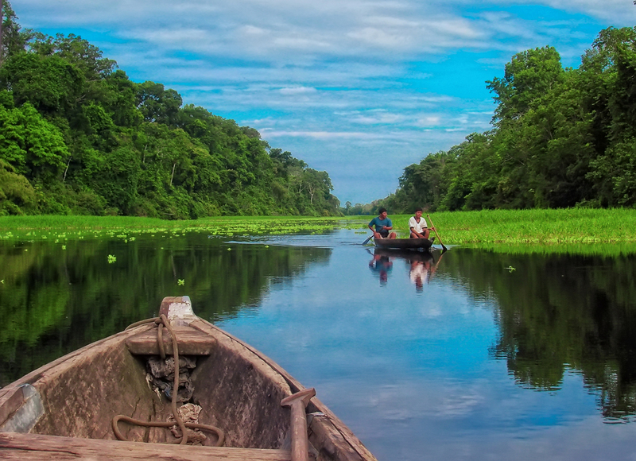

**MUYUNA AMAZON LODGE**

Estamos en el río Yanayacu, 140 kilómetros ú 83 millas al sudeste de Iquitos, capital de Loreto, muy cerca de la Reserva Nacional Pacaya-Samiria (la más grande del Perú, con 2’080.000 hectáreas) y dentro de la Reserva Nacional Tamshiyacu-Tahuayo.

En nuestros botes rápidos, los que usan motores de 115 y 200 hp, el viaje demora cerca de 3 horas, dependiendo el nivel del rio. Los botes del MUYUNA están equipados con un botiquín de primeros auxilios y chalecos salvavidas, inclusive para niños. Los motoristas son parte de nuestro staff también. Desde Iquitos, surcamos río arriba, zona de bosque primario e inexplorado, a comparación de la ya, lamentablemente explotada, selva secundaria que se encuentra rio abajo de Iquitos. Gracias a esta lejanía de la ciudad, en Muyuna GARANTIZAMOS la observación de animales en su hábitat natural tales como monos, osos perezosos, delfines rosados, caimanes, ronsocos, cientos de aves, pirañas, etc.

Al estar ubicados en un pequeño tributario del Amazonas y donde solo hay una entrada, no hay presencia de barcos pesqueros, ni madereros, ni muchos turistas (la mayoría solo los que van con Muyuna Lodge). El lugar es íntimo y solitario, rodeado solo de naturaleza.

La iluminación se da con paneles solares, 24 horas al día. Los pasillos también son iluminados. Es posible cargar los celulares, laptops, cámaras de fotos, etc. Debido a la baja densidad demográfica en el área, no hay antenas, por lo tanto, no hay señal a celulares. Estamos en constante comunicación con la oficina de Iquitos por radio.

En el área donde el Muyuna Lodge está ubicado, no existe ni fiebre amarilla, ni dengue, ni malaria. Generalmente, la malaria se contrae cerca de la ciudad, donde hay basura y gente. Hasta el día de hoy, no hemos tenido ningún reporte de alguien que haya contraído malaria en el área del Muyuna. Como dato adicional, cerca del Muyuna viven los monos nocturnos (Aotus trivirgatus). Este primate es muy susceptible al protozoo causante de la malaria (Plasmodium sp.). Donde hay monos nocturnos, no hay malaria. Por lo tanto, no es necesario tomar la pastilla antimalárica, la cual tiene fuertes efectos secundarios los que, en su mayoría, se manifiestan. Sin embargo, sabemos de casos que la contraen en el mismo Iquitos. Es bueno preguntar dónde vas si ha habido casos de malaria.

El Dengue se trata solo con Paracetamol, es un proceso viral. Las muertes que ha habido han sido de casos de personas enfermas o vulnerables.

No se ha visto casos de fiebre amarilla en el río Amazonas por años. En el aeropuerto de Iquitos, nadie solicita el carnet de la vacuna (pero si viajas a Brasil, sí la solicitan). Así que, si viajas solamente a Perú, no es necesario vacunarse. Sin embargo, es bueno preguntar si en tu país cuando ingresas nuevamente, la solicitan.

|  |  |
| --- | --- |
| **INFORMACION ADICIONAL:**   * **Clima** * [**Época de Vaciante ( Julio - Septiembre aprox. )**](https://docs.google.com/document/d/1tYZn78GKJYrmnUVfDV4uGEeO1jCZ0NFg/edit#bookmark=id.596cbki75yd) * [**Época de Creciente ( Noviembre - Mayo aprox. )**](https://docs.google.com/document/d/1tYZn78GKJYrmnUVfDV4uGEeO1jCZ0NFg/edit#bookmark=id.xcders4b1hk4) * [**Gastronomía**](https://docs.google.com/document/d/1tYZn78GKJYrmnUVfDV4uGEeO1jCZ0NFg/edit#bookmark=id.fv5lx9wyf13m) * [**Preguntas frecuentes**](https://docs.google.com/document/d/1tYZn78GKJYrmnUVfDV4uGEeO1jCZ0NFg/edit#bookmark=id.heowauf0fco2) | * [**¿Qué necesito llevar?**](https://docs.google.com/document/d/1tYZn78GKJYrmnUVfDV4uGEeO1jCZ0NFg/edit#bookmark=id.i35w4ztuh230) * [**San Juan de Yanayacu**](https://docs.google.com/document/d/1tYZn78GKJYrmnUVfDV4uGEeO1jCZ0NFg/edit#bookmark=id.6gsnkx9h42l) * [**Extra tips**](https://docs.google.com/document/d/1tYZn78GKJYrmnUVfDV4uGEeO1jCZ0NFg/edit#bookmark=id.a6v7yw8rycce) |

**CLIMA**

Todos los días del año hace calor y el clima es 90% húmedo.  La temperatura promedio durante el día es de 31°C (88°F) y de noche 24°C (75°F).  No hay una época marcada.  Las lluvias se dan en cualquier momento y son impredecibles. Pocas veces duran horas.  Mientras mayor es la intensidad, más rápido pasan.

**ÉPOCA DE VACIANTE (JULIO - SEPTIEMBRE APROX.)**

Esta es la mejor época para pescar, caminar y pasar un diferente día de playa, pues es cuando las playas de arena blanca se forman.  Ten en cuenta que el nivel del río a veces baja tanto que es necesario caminar unos 20 minutos para pasar del río Amazonas al río Yanayacu.  Nosotros nos encargamos de tu equipaje.

**ÉPOCA DE CRECIENTE (NOVIEMBRE - MAYO APROX.)**

El nivel del agua sube unos increíbles seis metros a comparación del nivel más bajo.  Las cabañas quedan encima del río y hacemos más excursiones acuáticas.  Es la época precisa para ver peces desde la terraza de tu bungalow, acercarnos más a la copa de los árboles y ver a los animales más cerca.

**GASTRONOMÍA**

Servimos desayuno, almuerzo y cena. Siempre hay verduras, carbohidratos y proteína animal (cerdo, vacuno, pescado, huevo y pollo). Si tienes algún tipo de restricción alimentaria, gustosamente nos adecuamos a tu necesidad. Por favor, nos lo comunicas con anticipación. El menú está equilibrado entre internacional, comida peruana y de la selva, para que puedas probar platos típicos con sabores suaves.

Las verduras y frutas orgánicas son traídas diariamente desde Iquitos. Además, encuentra en el comedor frutas, té y café, para que te sirvas las veces que quieras, en cualquier momento. Tenemos dispensadores de agua helada potable traída diariamente desde Iquitos con los que puedes llenar la botella que te regalamos.

**Menú Vegano**

Nuestra filosofía es fomentar respeto hacia los animales.  Queremos honrar a los que piensan que el mundo puede mejorar siguiendo una alimentación en base a plantas. Por favor, dinos si quieres ser parte de este cambio eligiendo el menú vegetariano para todos los días de tu estadía.

**PREGUNTAS FRECUENTES**

**¿Qué pasa si el vuelo se retrasa?**

Si el vuelo llega después de las 4 pm, te llevamos a un hotel en Iquitos para ir a Muyuna al día siguiente, ya que no podemos navegar sin la luz del sol.

El costo del hotel no está incluido.

Si pierdes el vuelo de llegada a Iquitos y decides cambiar el vuelo de retorno a Lima, para disfrutar todos los días del tour en Muyuna, te ayudamos a conseguir un hotel para que pases la noche en Iquitos, que sería pagado por ti.

**¿Necesito vacunas o medicinas especiales para ir a Muyuna?**

Ninguna. En Perú, ningún aeropuerto solicita el carnet de vacunación. En el área donde está ubicado Muyuna, no existe fiebre amarilla, dengue, malaria o zika.

**¿Qué pasa si tengo una emergencia?**

Tenemos un botiquín de primeros auxilios en el albergue y el guía también carga uno durante las excursiones. Nuestro personal recibe constantes capacitaciones. Lo más peligroso es la mordedura de una serpiente, por esto es que les damos botas de jebe. Pero, puedes estar tranquilo: Desde 1999, ningún pasajero ha sufrido una mordedura.

Si es que llegara a pasar, tenemos suero antiofídico y botes para trasladarte a Iquitos inmediatamente.

**¿Cómo es el tema de propinas?**

En el Perú se acostumbra dejar propinas a los mozos de los restaurantes y guías de turismo, como una muestra de agradecimiento al buen servicio.  No es obligatorio y todos entendemos las diferentes culturas del mundo, si es que no quieres dejar nada.

Si deseas dejar propina, en la mesa de tu habitación dejamos dos sobres: uno es para repartir equitativamente el dinero entre todos los trabajadores y otro sobre es para tu guía.  El monto lo decides tú.

**¿QUÉ NECESITO LLEVAR?**

**Ropa**

* Traje de baño
* Poncho para lluvia *
* Camisas de manga larga de colores claros (los mosquitos prefieren colores oscuros)
* Bolsa de tela para la ropa sucia
* Camisa de manga corta para paseos en bote o al pueblo
* Pijama fresco
* Pantalón largo holgado (no leggins) porque los mosquitos pueden atravesarlos
* Short
* Sandalias
* Zapatillas para paseos en bote
* Varios pares de medias
* Varios cambios de ropa debido a la humedad
* Sombrero que dé mucha sombra. Lentes de sol

**Accesorios**

* Pasaporte dentro de un zip lock
* Block para tomar apuntes
* Lapicero / lápices de colores
* Botiquín personal con medicinas prescritas y medicinas básicas (aspirinas, ibuprofeno, pastillas para la diarrea, antihistamínicos, etc.). En el Muyuna siempre tenemos, pero algunos pasajeros prefieren medicinas de su país. Mochila pequeña para llevar repelente, agua, tissues, cámara, etc. durante las excursiones papel tissue.
* Toallas higiénicas *
* Repelente (solo para las caminatas) * Bloqueador solar (recomendamos uses uno natural y libre de parabenos) *
* Binoculares (8 x 42)
* Cámara de fotos con buen zoom, extra memory card y cargada
* Una linterna por persona *
* Cepillo y pasta de dientes, rasuradora (si es eléctrica que esté cargada previamente) * Adaptador de enchufe.  En Perú el voltaje es 220 V.   Los enchufes son del tipo A / B / C.
* Un buen libro para disfrutar en tu hamaca. Recomendamos historias centradas en la selva del Perú, como "El Sueño del Celta" o "El Hablador" de Mario Vargas Llosa, nuestro Premio Nobel de Literatura.  O el Ino Mox de César Calvo, el libro está lleno de los mitos selváticos.
* Dinero peruano (Soles) de baja denominación, para compras en el pueblo, propinas y consumo del bar.

**(*) Si no quieres cargar desde tu país, en Muyuna lo vendemos a un precio razonable.**

**SAN JUAN DE YANAYACU: MÁS QUE UNA VISITA**

En 1999, treinta familias de San Juan de Yanayacu nos recibieron con los brazos abiertos.  Desde entonces, Muyuna trabaja junto a la gran mayoría de ellos. A pesar que tienen el sustento asegurado gracias a las visitas de los viajeros como tú, la ausencia del Gobierno se hace sentir. Muyuna les brinda medicinas, transporte fluvial, ayuda económica, logística, entre otras cosas.  Los pobladores viven sin modas, comunicación, electricidad, internet o lujos.  Cuando los visitamos, nuestra intención es no cambiar sus costumbres, por eso es que las visitas son espontáneas, sin un guion al cual seguir.  No vas a encontrar danzas, ni disfraces, ni shows para turistas.  Simplemente, nos perdemos en su rutina.

**¿Cómo puedes apoyar?**

Si durante tu visita al Muyuna deseas colaborar más activamente, con el pueblo, puedes llevar productos de cuidado bucal, medicinas, métodos para el control de natalidad, enciclopedias, herramientas, útiles y libros escolares, Mediante una reunión mensual, entregamos las donaciones que recolectamos de manera equitativa.  Esto no es una obligación y San Juan no lo espera. Ellos viven tranquilos dentro de la simplicidad de su vida austera.

**EXTRA TIPS**

El dengue se contagia por el mosquito Aedes aegypti que se ha adaptado a vivir cerca del ser humano en las ciudades; la malaria, por el mosquito Anopheles darlingi. Las zonas boscosas con fuentes de agua naturales, expuestas a cambios de temperaturas y pH no son propicias para su reproducción.  Por lo que estas enfermedades no se desarrollan en la zona de Muyuna.

No camines por la ciudad mostrando tu cámara o celular.

Carga solo el dinero necesario en la ciudad.

No tomes agua del grifo, ya que podrías consumir gérmenes que tu cuerpo no está acostumbrado y padecer la muy conocida "enfermedad del viajero”, la que puede causar deshidratación y complicaciones estomacales.

Para tu tranquilidad, te recomendamos comprar un seguro de viaje que cubra la pérdida de maletas y costos médicos.

En la ciudad, muchos restaurantes ofrecen platos "gourmet" de animales exóticos, como lagarto, paiche, tortuga, etc.  Por favor, no los consumas, pues algunos están en vías de extinción.

En Iquitos, algunos padres obligan a sus hijos a pedir dinero a los turistas.  Si deseas ayudar a los niños, te recomendamos que hagas una donación al Orfanato "El Huambrillo". Ellos no reciben dinero del Estado y sobreviven de donaciones.  Contacto: Hna. Aurelia Feliciano,  +51952057390. Dirección:  Samanez Ocampo 853.

**Sugerimos tomar un guía privado cuando vienen familias con niños.  La edad se considera cumplida al inicio del tour.  Las familias duermen en un bungalow familiar.**

**Enfermedad o accidente:**

En caso de enfermedad o accidente ajeno a nuestra responsabilidad, Muyuna pondrá a disposición del pasajero, un traductor para que lo ayude con los traslados y compañía en la clínica u hospital.  Muyuna no se responsabiliza de cubrir los gastos médicos.

**Paros, huelgas, manifestaciones o factores externos:**

Muyuna hará todo lo posible para llevar a los pasajeros hacia el lodge, siempre y cuando no se afecte la integridad física de ellos y nuestro staff. Podría cambiar el horario o la manera de llevarlos o traerlos al lodge.